**1. Описание проблемы**

Система не завершает загрузку до приглашения на логин пользователя.

*Kernel panic - not syncing: Attempted to kill initi*

Причинами могут быть:

* Неправильный таргет systemd
* Ошибки в конфигурации X Window
* Проблемы с пакетами
* Сбои в юнитах systemd
* Некорректная конфигурация GRUB или ядр

**2. Пошаговая инструкция по восстановлению**

1. Загрузка в Recovery Mode

* Перезагружаем систему.
* В меню GRUB выбераем Advanced options for Debian → Recovery mode.
* Входим под пользователем root с паролем jango123#.

2. Проверка таргета systemd

systemctl get-default

- Установлен graphical.target, меняем его на текстовый режим:

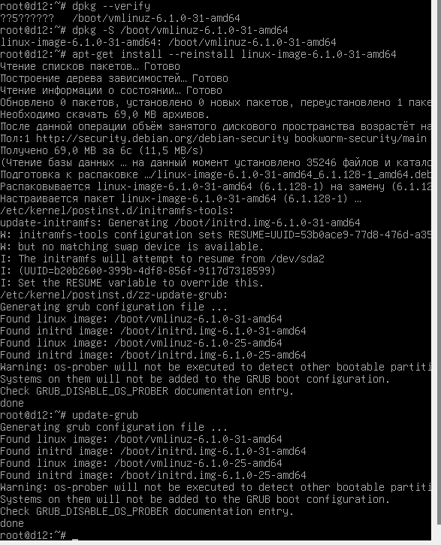

Всё четко:

